Распредели понятия по группам.
1
2
3
вверху
больше
позже
поровну
справа
меньше
сначала
внизу
слева
потом
раньше.

Распредели понятия по группам.
1
2
3
вверху
больше
позже
поровну
справа
меньше
сначала
внизу
слева
потом
раньше.

Каких предметов больше? Ответ нарисуй в квадрате
Найди пару.
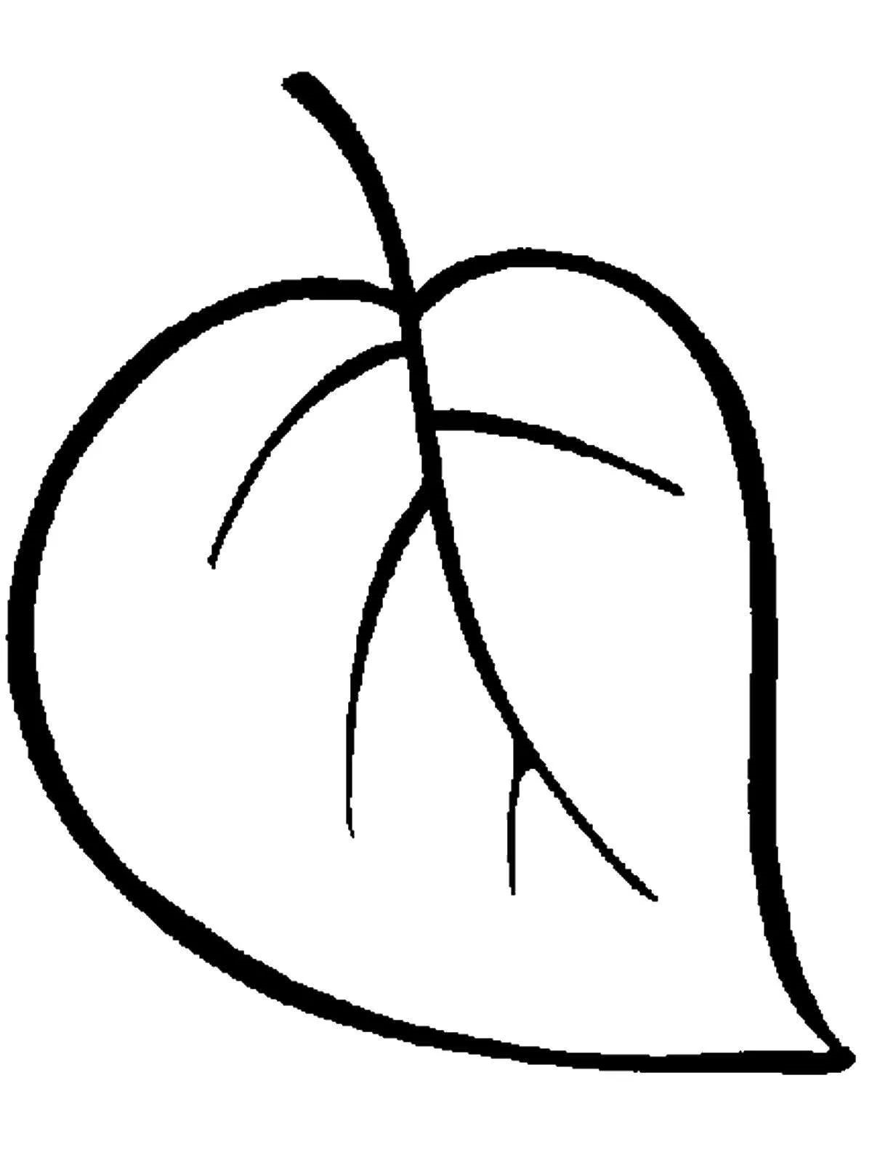

Нарисуй справа квадратов на 1 больше.

Нарисуй справа столько же квадратов.
Каких предметов больше? Ответ нарисуй в квадрате
Найди пару.

Нарисуй справа квадратов на 1 меньше.
Нарисуй справа столько же квадратов.

В какой строке записаны числа по порядку?  А) 1, 3, 4, 5, 6, 7, 8, 9.  Б) 1,2,3,4,6,7,8,9.  В) 1,2,3,4,5,6,8,7,9.  Г) 1,2,3,4,5,6,7,8,9. | В какой строке записаны числа по порядку?  А) 1,2,3,4,6,7,8,9.  Б) 1,2,3,4,5,6,7,8,9.  В) 1, 3, 4, 5, 6, 7, 8, 9.  Г) 1,2,3,4,5,6,8,7,9.
В какой строке числа записаны в порядке увеличения?  А) 6 ,7,8,9.  Б) 4,6,7,8,9  В) 6,9,8,7  Г) 3,4,5,6,7 | В какой строке числа записаны в порядке увеличения?  А) 3,4,5,6,7  Б) 2,6,7,8,9  В) 6,9,8,5  Г) 6 ,7,8,9.
Продолжи закономерность  2 , 4, 6, ….. , ….. | Продолжи закономерность  1 , 3, …. , ….., …….
Какое число в каждой паре большее? Обведи в кружок.  4 и 7, 5 и 6 , 8 и 7, 8 и 9, 3 и 2, 5 и 7 , 8 и 7 3 и 3 , 7 и 3 4 и 5 | Какое число в каждой паре большее? Обведи в кружок.  8 и 7, 9 и 6 , 6 и 7, 2 и 9, 5 и 2,  6 и 8, 8 и 7, 4 и 5 5 и 5 8 и 9
Запиши состав числа  5 это ………. И ……..  4 это ………. И ………..  5 это ………. И …….. | Запиши состав числа  5 это ………. И ……..  4 это ………. И ………..  5 это ………. И ……..
БЫЛО. СТАЛО.  Составь верное равенство . | БЫЛО. СТАЛО.  Составь верное равенство.
Составь верные неравенства ,используя числа  2 , 5, 7 .  2 >….. 5…………. 7…………  2 <….. 7…………. 5………… | Составь верные неравенства ,используя числа  9 , 7, 3 .  9 >….. 3…………. 7…………  9 <….. 3…………. 7…………

Имя____________________  1.Маша утром съела 3 яблока , а вечером еще  1 яблоко .  Закрась красным цветом яблоки, которые Маша съела утром, а жёлтым цветом закрась яблоки, которые Маша съела вечером.  Обведи замкнутой линией все яблоки, которые съела Маша.  2. У Маши 3 зеленых и 2 красных шара. Сколько всего шаров у Маши?  Закрась столько кругов, сколько шаров у Маши. |  |  | ИМЯ ____________________  1.Маша утром съела 3 яблока , а вечером еще  1 яблоко .  Закрась красным цветом яблоки, которые Маша съела утром, а жёлтым цветом закрась яблоки, которые Маша съела вечером.  Обведи замкнутой линией все яблоки, которые съела Маша.  2. У Маши 3 зеленых и 2 красных шара. Сколько всего шаров у Маши?  Закрась столько кругов, сколько шаров у Маши. |  |  |  | ИМЯ ____________________  1.Маша утром съела 3 яблока , а вечером еще  1 яблоко .  Закрась красным цветом яблоки, которые Маша съела утром, а жёлтым цветом закрась яблоки, которые Маша съела вечером.  Обведи замкнутой линией все яблоки, которые съела Маша.  2. У Маши 3 зеленых и 2 красных шара. Сколько всего шаров у Маши?  Закрась столько кругов, сколько шаров у Маши.
Что изменилось? Запиши выражение.  Было. Стало.  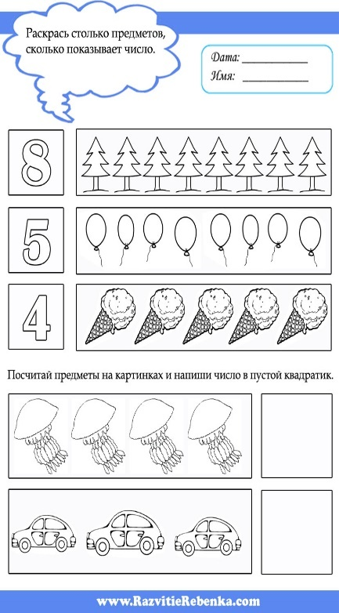 |  |  | Что изменилось? Запиши выражение.  Было. Стало. |  |  |  | Что изменилось? Запиши выражение.  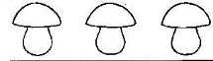  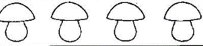  Было. Стало.
Запиши числа, которые меньше 7  …………………………………………………………….. |  |  | Запиши числа, которые меньше 5  …………………………………………………………….. |  |  |  | Запиши числа, которые меньше 9  ……………………………………………………………..
Запиши числа, которые больше 4, но меньше 8  …………………………………………………………….. |  |  | Запиши числа, которые больше 3, но меньше 7  …………………………………………………  ………….. |  |  |  | Запиши числа, которые больше 2, но меньше 6  ……………………………………………………………..
Имя. _________ Дата. ______________  Что изменилось? Запиши выражение.  Было. Стало.   |  |  | Имя. _________ Дата. ______________  Что изменилось? Запиши выражение Было. Стало.  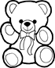 |  |  |  | Имя. _________ Дата. ______________  Что изменилось? Запиши выражение Было. Стало.  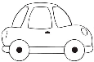  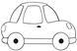
Как найти неизвестное число. Объясни.  -- 3 = 2  - ________________ |  |  | Как найти неизвестное число. Объясни.  -- 2 = 2  - ________________ |  |  |  | Как найти неизвестное число. Объясни.  -- 4 = 1  - ________________
Как найти неизвестное число. Объясни.  -- 4 = 2  - ________________ |  |  | Как найти неизвестное число. Объясни.  -- 1 = 3  - ________________ |  |  |  | Как найти неизвестное число. Объясни.  -- 2 = 1  - ________________
Как найти неизвестное число. Объясни.  5 -- = 2  - Обратное действие  - Состав числа. |  |  | Как найти неизвестное число. Объясни.  4 -- = 3  - Обратное действие  - Состав числа. |  |  |  | Как найти неизвестное число. Объясни.  5 -- = 3  - Обратное действие  - Состав числа.
4 + = 5 5 - =  + = 5 5 - =  + = 5 5 - =  + = 5 5 - = |  |  | 4 + = 5 5 - =  + = 5 5 - =  + = 5 5 - =  + = 5 5 - = |  |  |  | 4 + = 5 5 - =  + = 5 5 - =  + = 5 5 - =  + = 5 5 - =
4 + 2 = | 8 – 2 = | 5 +2 = |  | 9 – 2 = | 3 + 2 = | 4 – 2 =
5 – 3 = | 6 + 3 = | 8 – 3 = |  | 2 + 3 = | 6 – 3 = | 9 – 3 =
2 + 2 = | 6 – 2 = | 1 + 2 = |  | 7 – 2 = | 4 + 3 = | 10 – 2 =
3 + 5 = | 2 + 6 = | 5 – 2 = |  | 4 – 3 = | 10 – 3 = | 7 + 2 =
7 – 3 = | 1 + 3 = | 3 + 3 = |  | 7 + 3 = | 3 – 2 = | 3 + 6 =

8 – 2 = | 4 – 2 = | 5 +2 = | 3 + 2 = | 9 – 2 = | 4 + 2 =
6 + 3 = | 9 – 3 = | 8 – 3 = | 6 – 3 = | 2 + 3 = | 5 – 3 =
6 – 2 = | 10 – 2 = | 1 + 2 = | 4 + 3 = | 7 – 2 = | 2 + 2 =
2 + 6 = | 7 + 2 = | 5 – 2 = | 10 – 3 = | 4 – 3 = | 3 + 5 =
1 + 3 = | 3 + 6 = | 3 + 3 = | 3 – 2 = | 7 + 3 = | 7 – 3 =

1 + 4 = | 5 + 4 = | 6 – 4 = | 7 – 5 = | 8 – 4 = | 3 + 4 =
3 + 5 = | 9 – 5 = | 4 + 4 = | 5 + 5 = | 6 – 5 = | 9 – 4 =
7 – 4 = | 2 + 4 = | 5 – 4 = | 8 – 5 = | 10 – 4 = | 2 + 5 =
6 + 4 = | 10 – 5 = | 1 + 5 = | 4 + 5 = | 7 – 2 = | 8 – 3 =
8 – 6 = | 9 – 7 = | 9 – 6 = | 10 – 7 = | 3 + 6 = | 2 + 7 =

3 + 1=  7 + 1=  2 + 1=  8 – 1=  1 – 1 =  9 + 1=  5 – 1 =  4 + 1 =  6 – 1 =  2 – 1 =  5 + 1 =  8 + 1 =  7 – 1 =  3 – 1 =  9 – 1 =  1 + 1=  6 + 1 =  4 – 1 =  10 – 1 = | 3 + 2 =  2 + 3 =  5 – 3 =  5 – 2 =  2 + 2 =  4 - 2 =  3 + 1 =  1 + 3 =  4 – 1 =  4 - 3 =  2 + 1 =  1 + 2 =  3 – 1 =  3 – 2 =  3 – 3 =  5 – 3 =  4 – 3 =  2 – 1 =  5 – 2 = | 5 + 1=  8 + 1=  4 + 1=  5 – 1=  10 – 1 =  2 + 1=  9 – 1 =  3 + 1 =  7 – 1 =  4 – 1 =  3 + 1 =  7 + 1 =  2 – 1 =  6 – 1 =  8 – 1 =  2 + 1=  7 + 1 =  3 – 1 =  5 – 1 = | 2 + 2 =  1 + 3 =  4 – 3 =  4 – 2 =  3 + 2 =  4 - 3 =  3 + 1 =  2 + 3 =  5 – 1 =  5 - 3 =  2 + 2 =  3 + 2 =  5 – 1 =  5 – 2 =  5 – 3 =  3 – 3 =  4 – 1 =  4 – 3 =  5 – 2 = | 3 + 1=  7 + 1=  2 + 1=  8 – 1=  1 – 1 =  9 + 1=  5 – 1 =  4 + 1 =  6 – 1 =  2 – 1 =  5 + 1 =  8 + 1 =  7 – 1 =  3 – 1 =  9 – 1 =  1 + 1=  6 + 1 =  4 – 1 =  10 – 1 = | 3 + 2 =  2 + 3 =  5 – 3 =  5 – 2 =  2 + 2 =  4 - 2 =  3 + 1 =  1 + 3 =  4 – 1 =  4 - 3 =  2 + 1 =  1 + 2 =  3 – 1 =  3 – 2 =  3 – 3 =  5 – 3 =  4 – 3 =  2 – 1 =  5 – 2 = | 5 + 1=  8 + 1=  4 + 1=  5 – 1=  10 – 1 =  2 + 1=  9 – 1 =  3 + 1 =  7 – 1 =  4 – 1 =  3 + 1 =  7 + 1 =  2 – 1 =  6 – 1 =  8 – 1 =  2 + 1=  7 + 1 =  3 – 1 =  5 – 1 = | 2 + 2 =  1 + 3 =  4 – 3 =  4 – 2 =  3 + 2 =  4 - 3 =  3 + 1 =  2 + 3 =  5 – 1 =  5 - 3 =  2 + 2 =  3 + 2 =  5 – 1 =  5 – 2 =  5 – 3 =  3 – 3 =  4 – 1 =  4 – 3 =  5 – 2 =
БЫЛО. СТАЛО.  .….. + 1 = 7  ….. + 1 = 4  ….. + 1 = 6  ….. + 1 = 9  ….. + 1 = 2  ….. + 1 = 5  ….. + 1 = 8  ….. + 1 = 10 | БЫЛО. СТАЛО.  …. - 1 = 9  ….. – 1 = 3  …. - 1 = 2  ….. – 1 = 4  …. - 1 = 8  ….. – 1 = 5  …. - 1 = 7  ….. – 1 = 6 | БЫЛО. СТАЛО.  ….. + 1 = 8  ….. + 1 = 3  ….. + 1 = 9  ….. + 1 = 5  ….. + 1 = 4  ….. + 1 = 6  ….. + 1 = 2  ….. + 1 = 7 | БЫЛО. СТАЛО.  …. - 1 = 9  ….. – 1 = 4  …. - 1 = 3  ….. – 1 = 6  …. - 1 = 2  ….. – 1 = 5  …. - 1 = 7  ….. – 1 = 1 | БЫЛО. СТАЛО.  ….. + 1 = 7  ….. + 1 = 4  ….. + 1 = 6  ….. + 1 = 9  ….. + 1 = 2  ….. + 1 = 5  ….. + 1 = 8  ….. + 1 = 10 | БЫЛО. СТАЛО.  …. - 1 = 9  ….. – 1 = 3  …. - 1 = 2  ….. – 1 = 4  …. - 1 = 8  ….. – 1 = 5  …. - 1 = 7  ….. – 1 = 6 | БЫЛО. СТАЛО.  ….. + 1 = 8  ….. + 1 = 3  ….. + 1 = 9  ….. + 1 = 5  ….. + 1 = 4  ….. + 1 = 6  ….. + 1 = 2  ….. + 1 = 7 | БЫЛО. СТАЛО.  …. - 1 = 9  ….. – 1 = 4  …. - 1 = 3  ….. – 1 = 6  …. - 1 = 2  ….. – 1 = 5  …. - 1 = 7  ….. – 1 = 1
3 +1 =  6 - 1=  8 + 1 =  2 – 1 =  5 + 1 =  8 – 1 =  4 + 1 =  3 – 1 =  7 + 1 =  9 – 1 =  2 + 1 =  10 – 1 =  1 + 1 =  7 – 1 =  9 + 1 =  5 – 1 =  6 + 1 =  4 – 1 =  1 +1 = | 5 = . + .  5 = . + .  5 = . + .  5 = . + .  5 – 2 =  5 – 4 =  5 – 3 =  5 – 1 =  4 = . + .  4 = . + .  4 = . + .  4 – 2 =  4 – 1 =  4 – 3 =  3 = . + .  3= . + .  3 – 1 =  3 – 2 =  5 – 5 = | 9 +1 =  2 - 1=  4 + 1 =  8 – 1 =  2 + 1 =  8 – 1 =  7 + 1 =  7 – 1 =  8 + 1 =  10 – 1 =  5 + 1 =  5 – 1 =  6 + 1 =  3 – 1 =  3 + 1 =  6 – 1 =  1 + 1 =  9 – 1 =  7 +1 = | 3 = . + .  3 = . + .  3 – 1 =  3 – 2 =  5 – 5 =  4 = . + .  4 = . + .  4 = . + .  4 – 2 =  4 – 1 =  4 – 3 =  5 = . + .  5 = . + .  5 = . + .  5 = . + .  5 – 2 =  5 – 4 =  5 – 3 =  5 – 1 = | 3 +1 =  6 - 1=  8 + 1 =  2 – 1 =  5 + 1 =  8 – 1 =  4 + 1 =  3 – 1 =  7 + 1 =  9 – 1 =  2 + 1 =  10 – 1 =  1 + 1 =  7 – 1 =  9 + 1 =  5 – 1 =  6 + 1 =  4 – 1 =  1 +1 = | 5 = . + .  5 = . + .  5 = . + .  5 = . + .  5 – 2 =  5 – 4 =  5 – 3 =  5 – 1 =  4 = . + .  4 = . + .  4 = . + .  4 – 2 =  4 – 1 =  4 – 3 =  3 = . + .  3= . + .  3 – 1 =  3 – 2 =  5 – 5 = | 9 +1 =  2 - 1=  4 + 1 =  8 – 1 =  2 + 1 =  8 – 1 =  7 + 1 =  7 – 1 =  8 + 1 =  10 – 1 =  5 + 1 =  5 – 1 =  6 + 1 =  3 – 1 =  3 + 1 =  6 – 1 =  1 + 1 =  9 – 1 =  7 +1 = | 3 = . + .  3 = . + .  3 – 1 =  3 – 2 =  5 – 5 =  4 = . + .  4 = . + .  4 = . + .  4 – 2 =  4 – 1 =  4 – 3 =  5 = . + .  5 = . + .  5 = . + .  5 = . + .  5 – 2 =  5 – 4 =  5 – 3 =  5 – 1 =
Что изменилось? Запиши выражение.  Было. Стало. |  | Что изменилось? Запиши выражение.  Было. Стало. |  | Что изменилось? Запиши выражение.  Было. Стало. |  | Что изменилось? Запиши выражение.  Было. Стало.

Имя | декабря | Имя | декабря | Имя |  | декабря
5+2=  3+2=  1+8=  4+2=  7+2=  1+6=  2+2=  5+2=  1+1=  6+2=  2+4=  3+2=  1+3=  5+2=  7+2=  2+4=  1+4=  4+2=  6+2=  3+4=  8+2= | 9+1=  6+2=  2+7=  6+1=  2+5=  7+2=  1+7=  5+2=  8+2=  4+2=  3+2=  2+2=  8+1=  4+1=  7+2=  2+6=  1+7=  2+4=  1+6=  2+3=  1+8= | 2-1=  4-1=  9-2=  6-1=  3-2=  7-1=  5-2=  9-2=  5-1=  7-1=  4-2=  6-2=  8-1=  3-2=  4-1=  5-2=  6-2=  8-2=  9-2=  5-1=  7-2= | 6+2=  1+2=  1+7=  5+2=  2+4=  1+6=  2+2=  2+3=  1+6=  2+7=  2+5=  3+2=  1+8=  6+2=  4+2=  2+4=  1+7=  2+4=  6+2=  1+4=  8+2= | 5+1=  3+2=  2+6=  6+1=  2+7=  4+2=  1+3=  3+2=  5+2=  7+2=  3+2=  2+2=  1+6=  4+1=  2+7=  2+3=  1+4=  2+4=  1+8=  2+3=  1+5= | 5-1=  4-3=  9-2=  6-2=  3-2=  7-1=  5-1=  9-2=  5-2=  4-3=  4-2=  6-2=  8-1=  3-2=  4-1=  5-2=  6-2=  8-2=  9-2=  5-1=  9-2= | ..+ 1= 8  .. +1 = 6  2 +… = 3  5 + ..= 6  2 + …= 4  .. +… = 3  1 + … = 5  6 - …= 5  9 - … = 7  3 - .. = 2  .. – 2 = 2  … - 2 = 8  .. – 2 = 6  … +2 = 9  5 +… = 7  3 + .. = 5  1 + …= 8  1 + … = 5  1 + … = 7  2 + .. = 6  7 + .. = 9

Имя. | Имя. | Имя. | Имя. | Имя. | Имя.
4 – 2 = | 4 – 2 = | 4 – 2 = | 8 – 2 = | 8 – 2 = | 8 – 2 =
6 + 2 = | 6 + 2 = | 6 + 2 = | 4 + 2 = | 4 + 2 = | 4 + 2 =
5 – 1 = | 5 – 1 = | 5 – 1 = | 3 – 1 = | 3 – 1 = | 3 – 1 =
3 + 2 = | 3 + 2 = | 3 + 2 = | 7 + 2 = | 7 + 2 = | 7 + 2 =
8 – 2 = | 8 – 2 = | 8 – 2 = | 9 – 2 = | 9 – 2 = | 9 – 2 =
3 – 2 = | 3 – 2 = | 3 – 2 = | 4 – 2 = | 4 – 2 = | 4 – 2 =
9 – 1 = | 9 – 1 = | 9 – 1 = | 7 – 1 = | 7 – 1 = | 7 – 1 =
7 + 2 = | 7 + 2 = | 7 + 2 = | 6 + 2 = | 6 + 2 = | 6 + 2 =
5 + 1 = | 5 + 1 = | 5 + 1 = | 9 + 1 = | 9 + 1 = | 9 + 1 =
6 – 2 = | 6 – 2 = | 6 – 2 = | 5 – 2 = | 5 – 2 = | 5 – 2 =
8 + 2 = | 8 + 2 = | 8 + 2 = | 5 + 2 = | 5 + 2 = | 5 + 2 =
4 + 2 = | 4 + 2 = | 4 + 2 = | 7 - 2 = | 7 - 2 = | 7 - 2 =
5-1= | 5-1= | 5-1= | 5-2= | 5-2= | 5-2=
4-3= | 4-3= | 4-3= | 6-2= | 6-2= | 6-2=
9-2= | 9-2= | 9-2= | 8-2= | 8-2= | 8-2=
6-2= | 6-2= | 6-2= | 9-2= | 9-2= | 9-2=
3-2= | 3-2= | 3-2= | 5-1= | 5-1= | 5-1=
9-2= | 9-2= | 9-2= | 9-2= | 9-2= | 9-2=

3 +2= | 6 -3= | 3 +2= | 6 -2= | 3 +3= | … – 1 = 8 | 5 - … = 1
5 +3= | 4 -2= | 3 +2= | 4 -3= | 6 -2= | … - 1 = 4 | 4 -…. = 1
7 +2= | 9 -3= | 9 –2= | 3 +1= | 8 +2= | … – 1 = 9 | 3 - …. = 2
3 +3= | 7 -2= | 2 +2= | 8 -2= | 3 -2= | … - 1 = 3 | 2 - … = 1
8 +2= | 5 -3= | 2 +3= | 5 -4= | 5 +3= | … - 1 = 7 | 5 - … = 4
1 +3= | 7 -3= | 7 -1= | 2 -1= | 3 +2= | … - 1 = 2 | 5 - … = 2
9 +1= | 2 -1= | 3 –2= | 6 +3= | 4 +3= | … - 1 = 5 | 4 - … = 2
6 +2= | 8 -2= | 5 – 2= | 7 -3= | 4 -2= | … - 1 = 6 | 3 - … = 1
4 +3= | 10 -3= | 4 +3= | 4 -2= | 8 -2= | … - 2 = 2 | 4 - … = 3

5 +2= | 5 -3= | 6 -2= | 3 +2= | 3 +3= | … – 2 = 8 | 5 - … = 1
4 +3= | 3 -2= | 3 +2= | 5 +2= | 6 -2= | … - 2 = 4 | 4 -…. = 1
8 +2= | 8 -3= | 9 –2= | 8 –2= | 8 +2= | … – 2 = 2 | 3 - …. = 2
1 +3= | 6 -2= | 2 +2= | 6 +2= | 3 -2= | … - 2 = 3 | 2 - … = 1
7 +2= | 9 -3= | 2 +3= | 2 +3= | 5 +3= | … - 2 = 7 | 5 - … = 4
5 +3= | 4 -3= | 7 -1= | 7 -3= | 3 +2= | … - 2 = 1 | 5 - … = 2
9 - 3= | 8 -1= | 3 –2= | 3 –2= | 4 +3= | … - 2 = 5 | 4 - … = 2
7 +2= | 6 -2= | 5 – 2= | 5 – 2= | 4 -2= | … - 2 = 6 | 3 - … = 1
4 +3= | 7 -3= | 4 +3= | 4 +3= | 8 -2= | … - 2 = 0 | 4 - … = 3

8 - 2= | 6 -3= | 6 -2= | 3 +2= | 3 +3= | … – 3 = 5 | 5 - … = 2
6 - 3= | 9 -2= | 3 +2= | 5 +2= | 6 -2= | … - 3 = 4 | 4 -…. = 3
3 - 2= | 7 -3= | 9 –2= | 8 –2= | 8 +2= | … – 3 = 2 | 3 - …. = 1
5 +3= | 3 -2= | 2 +2= | 6 +2= | 3 -2= | … - 2 = 3 | 7 - … = 2
9 - 2= | 4 -3= | 2 +3= | 2 +3= | 5 +3= | … - 2 = 7 | 6 - … = 4
5 +3= | 9 -3= | 7 -1= | 7 -3= | 3 +2= | … - 2 = 4 | 8 - … = 2
9 - 3= | 6 -1= | 3 –2= | 3 –2= | 4 +3= | … - 3= 5 | 5 - … = 2
7 +2= | 7 -2= | 5 – 2= | 5 – 2= | 4 -2= | … - 3 = 4 | 9 - … = 2
6 - 3= | 8 -3= | 4 +3= | 4 +3= | 8 -2= | … - 2 = 5 | 4 - … = 2

3 +3= | 6 -3= | 6 -2= | 3 +2= | 8 -3 = | … – 3 = 5 | 5 - … = 2
6 -2= | 9 -2= | 3 +2= | 5 +2= | 6 - 3= | … - 3 = 4 | 4 -…. = 3
8 +2= | 7 -3= | 9 –2= | 8 –2= | 3 - 2= | … – 3 = 2 | 3 - …. = 1
3 -2= | 3 -2= | 2 +2= | 6 +2= | 5 +3= | … - 2 = 3 | 7 - … = 2
5 +3= | 4 -3= | 2 +3= | 2 +3= | 9 - 2= | … - 2 = 7 | 6 - … = 4
3 +2= | 9 -3= | 7 -1= | 7 -3= | 5 +3= | … - 2 = 4 | 8 - … = 2
4 +3= | 6 -1= | 3 –2= | 3 –2= | 9 - 3= | … - 3= 5 | 5 - … = 2
4 -2= | 7 -2= | 5 – 2= | 5 – 2= | 7 +2= | … - 3 = 4 | 9 - … = 2
8 -2= | 8 -3= | 4 +3= | 4 +3= | 6 - 3= | … - 2 = 5 | 4 - … = 2

5 +2= | 6 -2= | 6 -2= | 3 +3= | 9 -3 = | … – 1 = 5 | 5 - … = 1
6 -2= | 9 -2= | 3 +2= | 5 +3= | 6 - 3= | … - 1 = 4 | 4 -…. = 2
8 +2= | 7 -2= | 9 –2= | 8 –3= | 3 - 2= | … – 2 = 2 | 3 - …. = 1
3 -2= | 3 -2= | 2 +2= | 6 +3= | 5 +3= | … - 1= 3 | 7 - … = 2
2 +4= | 7+ 2= | 2 +3= | 2 +3= | 10 - 3= | … - 1 = 7 | 6 - … = 1
3 +2= | 9 -2= | 7 -1= | 7 -3= | 5 +3= | … - 2 = 4 | 8 - … = 2
4 +2= | 6+ 2= | 3 –2= | 4 –3= | 9 - 3= | … - 1= 6 | 5 - … = 2
4 -2= | 10 -2= | 5 – 2= | 5 – 3= | 7 +2= | … - 3 = 4 | 9 - … = 2
8 -2= | 8 -2= | 4 +3= | 4 +3= | 6 - 3= | … - 2 = 5 | 4 - … = 2

2 +2= | 6 -2= | 3 +2= | 6 -1= | 3 +1= | … – 1 = 8 | 5 - … = 1
5 +2= | 4 -2= | 1 +2= | 4 -3= | 6 -1= | … - 1 = 4 | 4 -…. = 1
7 +2= | 9 -2= | 9 –1= | 3 +1= | 8 +1= | … – 1 = 9 | 3 - …. = 2
3 +2= | 2 -2= | 2 +2= | 8 -1= | 3 -2= | … - 1 = 3 | 2 - … = 1
8 +2= | 5 -2= | 2 +3= | 5 -4= | 5 +1= | … - 1 = 7 | 5 - … = 4
1 +2= | 7 -2= | 7 -1= | 2 -1= | 3 +2= | … - 1 = 2 | 5 - … = 2
9 +1= | 2 -1= | 3 –1= | 6 +2= | 1 +2= | … - 1 = 5 | 4 - … = 2
6 +2= | 8 -2= | 5 – 2= | 7 -1= | 4 -2= | … - 1 = 6 | 3 - … = 1
4 +2= | 10 -2= | 4 +1= | 4 -2= | 2 -2= | … - 2 = 2 | 4 - … = 3

6 +2= | 7 -2= | 2 +2= | 8 -1= | 4 +1= | … – 1 = 7 | 4 - … = 1
2 +1= | 5 -2= | 5 - 2= | 5 -3= | 6 -1= | … - 1 = 3 | 3 -…. = 1
5 +2= | 2 -1= | 7 –1= | 4 +1= | 9 +1= | … – 1 = 6 | 5 - …. = 2
4 +2= | 9 -2= | 2 +3= | 6 -1= | 4 -2= | … - 1 = 2 | 2 - … = 1
9 +1= | 8 -2= | 5 – 3 = | 4 -3= | 7 +1= | … - 1 = 8 | 5 - … = 3
3 +2= | 4 -2= | 9 -1= | 3 -1= | 1 +2= | … - 1 = 1 | 5 - … = 1
7 +2= | 6 -2= | 4 –1= | 5 +2= | 3 +2= | … - 1 = 4 | 4 - … = 2
8 +2= | 10 -2= | 3 – 2= | 9 -1= | 5 -2= | … - 1 = 5 | 3 - … = 2
1 +2= | 3 -2= | 2+1= | 5 -2= | 3 -2= | … - 2 = 3 | 4 - … = 2

